AŞAĞI OBRUK MAHALLESİ:
TARİHİ:
Aşağıobruk mahallesi, 1463 yılı öncesinde iskan görmüş bir köyümüzdür. Aşağı Obruk Köyü 2014 yılından bu tarafa Çubuk'un mahallesi olmuştur.

COĞRAFİ KONUMU:
Aşağı Obruk Mahallesi, Ankara il merkezine 36 km, Çubuk ilçesine 9 km uzaklıktadır,

NÜFUSU:
2017 yılı itibariyle Mahalle nüfusu 48 dir

İDARİ YAPI:
Mahalle Muhtarı Mustafa BAL’dır. Cep Telefon Numarası: 535 935 01 73
MAHALLEDEN GÖRÜNÜMLER:
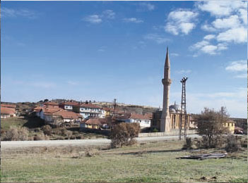 K

